Доклад
на публичных слушаниях 28 мая 2020 года по теме:

«Реализация мер поддержки субъектов малого и среднего предпринимательства в части получения субсидий из федерального бюджета»

Добрый день, участники публичных слушаний.
Для того, чтобы поддержать бизнес, который пострадал в связи с коронавирусом, государство предложило выплату субсидий.
Слайд 2
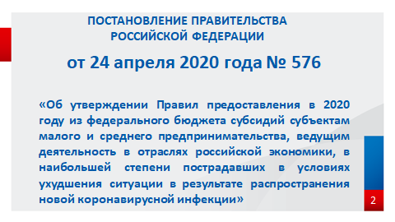
Постановлением Правительства Российской Федерации от 24 апреля 2020 года № 576 утверждены Правила предоставления субсидий.
Слайд 3
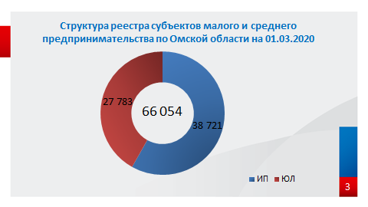
Субсидия предоставляется субъектам малого и среднего предпринимательства, включенным в реестр по состоянию на 1 марта 2020 года. Общее количество субъектов малого и среднего бизнеса Омской области приведено на слайде. Численность сотрудников данной категории налогоплательщиков составляет 176 тыс. человек.
В мае 2020 года в единый реестр субъектов малого и среднего предпринимательства были дополнительно внесены сведения о 1000 плательщиков Омской области. Данные налогоплательщики с опозданием, но представили отчетность и сведения о среднесписочной численности работников за 2018 год до 1 апреля 2020 года. Это позволило определить их статус для включения в реестр.
Ведение деятельности в отраслях российской экономики, в наибольшей степени пострадавших в условиях ухудшения ситуации в результате распространения новой коронавирусной инфекции, является следующим условием получения субсидии.
Слайд 3
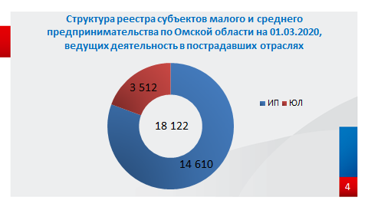

Статистика по субъектам малого и среднего предпринимательства, с учетом пострадавших отраслей приведена на слайде. Численность сотрудников у данной категории налогоплательщиков составляет 55 тыс. человек.
Слайд 5
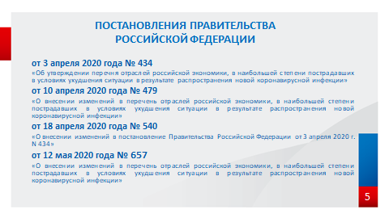
Перечень пострадавших отраслей утвержден Постановлением Правительства Российской Федерации от 03.04.2020 № 434.
Получатель субсидии определяется по основному виду экономической деятельности, информация о котором содержится в Едином государственном реестре юридических лиц либо Едином государственном реестре индивидуальных предпринимателей по состоянию на 01.03.2020.
В данное Постановление уже три раза вносились изменения – добавлялись и уточнялись коды пострадавших отраслей.
Таким образом, каждый третий субъект МСП региона соответствует основным критериям для получения субсидии.
Правилами предоставления субсидий определены еще несколько условий.
Слайд 6
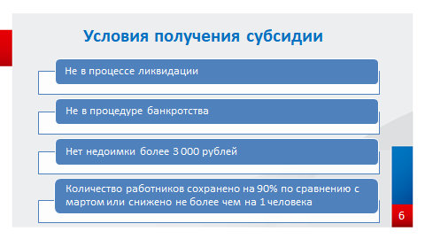
- получатель субсидии не находится в процессе ликвидации, в отношении него не введена процедура банкротства, не принято решение об исключении из ЕГРЮЛ;
- у получателя субсидии отсутствует недоимка по налогам и страховым взносам на 01.03.2020 в совокупности превышающая 3000 рублей. При этом Постановлением Правительства РФ от 12.05.2020 № 658 внесены изменения в части расчета недоимки - учитываются сведения о ее погашении, имеющиеся у налогового органа на дату подачи заявления. То есть можно произвести оплату долга, а затем подать заявление;
- количество работников за апрель и май составляет не менее 90% количества работников в марте 2020 года.
Правительство РФ в мае 2020 года дополнило Правила условием в части сохранения численности:
если численность снижена не более чем на 1 человека, то субсидия предоставляется. (Например, в марте было 8 человек, в апреле – 7 человек, % - 0,88 – по условиям предыдущей редакции Правил субсидия не предоставлялась).
Количество работников получателя субсидии определяется ФНС России на основании полученных от ПФР РФ данных из отчетности по форме «Сведения о застрахованных лицах» (СЗВ-М).
Ответственность за достоверность информации, представленной в ПФР РФ, несет получатель субсидии.
Субсидия предоставляется на компенсацию затрат, в том числе на сохранение занятости и оплату труда своих работников в апреле и мае 2020 года.
Слайд 7
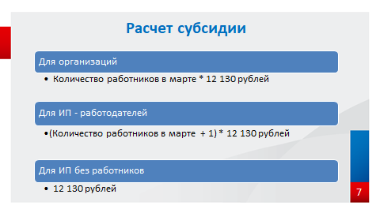
Порядок расчета субсидии приведен на слайде.
Для получения субсидии необходимо подать заявление.
Слайд 8
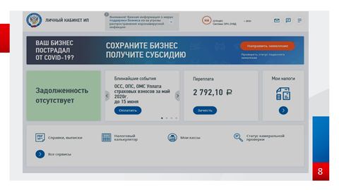
Сформировать и направить заявление можно в электронном виде по телекоммуникационным каналам связи или через личные кабинеты юридического лица и индивидуального предпринимателя.
Удобнее всего подать заявление в личном кабинете, где большая часть информации уже заполнена. Останется только уточнить реквизиты счета, куда будет перечислена субсидия и подписать заявление квалифицированной электронной подписью.
Теперь индивидуальные предприниматели могут сформировать заявление на получение субсидии без квалифицированной электронной подписи. ФНС упростила функционал в Личном кабинете, чтобы предприниматели, имеющие право на субсидию, смогли получить деньги быстрее.
При этом хочу обратить внимание, что функция подачи заявления в Личных кабинетах отображается только у тех налогоплательщиков, которые соответствуют критериям включения в реестр МСП и их основной ОКВЭД относится к пострадавшим отраслям.
Слайд 9
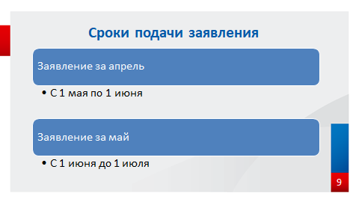
Для получения субсидии за апрель – заявление необходимо подать в период с 1 мая до 1 июня 2020 года.
Для получения субсидии за май – в период с 1 июня до 1 июля 2020 года.
После получения заявления налоговый орган проводит проверку на соответствие условиям, а также полноты, правильности и достоверности сведений, содержащихся в заявлении, их соответствия данным, имеющимся в налоговом органе, в том числе соответствия информации о счете организации или индивидуального предпринимателя, указанном в заявлении, сведениям, представленным в налоговые органы банками согласно статье 86 Налогового кодекса РФ.
Информация о ходе рассмотрения заявления на получении субсидии размещается на официальном сайте ФНС.

Слайд 10
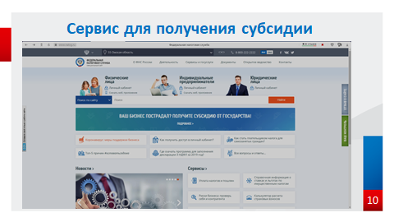

Для удобства налогоплательщика ФНС России запущен Сервис «Ваш бизнес пострадал? Получите субсидию от государства».
Слайд 11
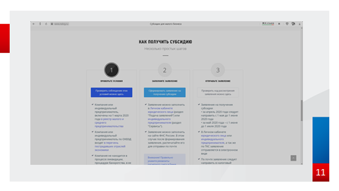
С помощью сервиса можно проверить наличие права на получение субсидии, заполнить заявление и проверить ход его рассмотрения.
Слайд 12
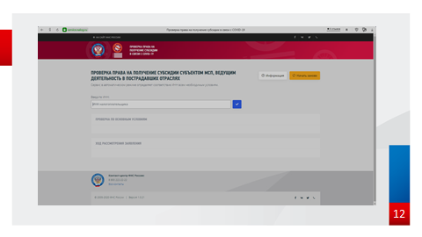

Для этого необходимо всего лишь внести ИНН в соответствующее поле и получить результат.
Слайд 13
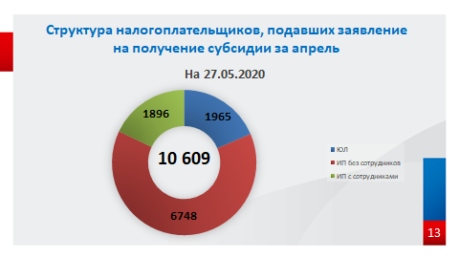
По состоянию на 27 мая 2020 года 10609 плательщиков подали заявления на получение субсидии, из которых 7501 плательщик соответствуют критериям ФНС. Структура показана на слайде.
Слайд 14
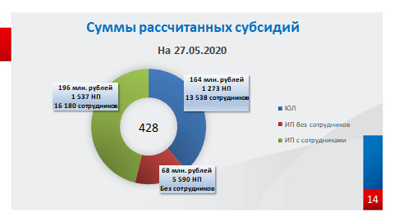
Сумма рассчитанных субсидий составляет 428 мл. рублей. Общая сумма выплат произведена в размере 326 млн. рублей.
Слайд 15
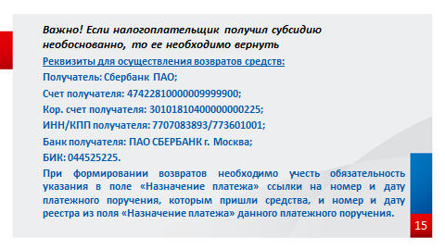
Если Вы считаете, что получили субсидию необоснованно (например, некорректно отразили данные о численности в отчетах, представленных в ПФР РФ), то ее необходимо вернуть.

